Mars in možnost življenja na njem
Mars je naravno nadaljevanje po Zemlji, saj je četrti planet od Sonca in eden izmed planetov, o katerih znanstveniki veliko raziskujejo. Za razliko od Zemlje ima Mars zelo tanko atmosfero in na njegovem površju vladajo precej hladne razmere. Kljub temu so na njegovem površju našli dokaze, da je bila tam v preteklosti prisotna tekoča voda, zato je zanimiv tudi pri raziskovanju možnosti življenja zunaj Zemlje.
Poleg tega so na Mars poslali različna robotska vozila, ki raziskujejo njegovo površje in zbirajo podatke. Znanstveniki želijo ugotoviti, kakšne so bile razmere na Marsu v preteklosti in ali bi lahko tam nekoč obstajali pogoji za življenje. Vendar za zdaj še ni potrjeno, da je na Marsu kdaj obstajalo življenje, zato raziskovanje tega planeta še vedno pote
Plinasti velikani: Jupiter in Saturn
Po Marsu sledijo večji planeti, med katerimi sta Jupiter in Saturn. Jupiter je največji planet v Osončju in je sestavljen predvsem iz vodika in helija, zato ga uvrščamo med plinaste velikane. Saturn je znan predvsem po svojih izrazitih obročih, ki so sestavljeni iz številnih delcev ledu in kamnin.
Za razliko od Merkurja, Venere, Zemlje in Marsa Jupiter in Saturn nimata trdnega površja, po katerem bi lahko hodili. Oba planeta imata tudi veliko lun, nekatere med njimi pa so za znanstvenike zelo zanimive. Poleg tega raziskovanje teh planetov pomaga znanstvenikom bolje razumeti nastanek in razvoj našega Osončja.

Primerjava Merkurja in Zemlje:
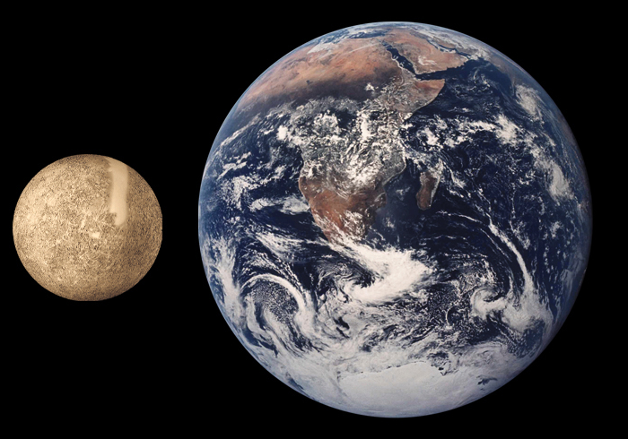

Primerjava Venere in Zemlje:
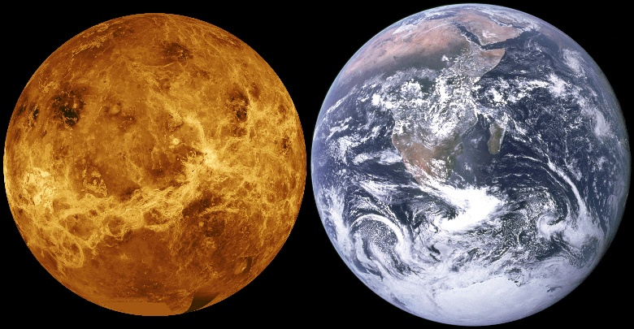

Zemlja in Venera, vidni iz površja Marsa:


